AÇÕES COLABORATIVAS COM PROFESSORES DO ENSINO FUNDAMENTAL: CONCEITOS E PENSAMENTO ALGÉBRICO

Tatitana Bonomo de Sousa – Sedu, tatibonomo@gmail.com
Maria Auxiliadora Vilela Paiva – Cefor, vilelapaiva@gmail.com

Resumo
Este estudo é parte de uma pesquisa maior vinculada à linha de formação de professores que ensinam matemática do Programa Educimat/Ifes. Teve por objetivo refletir sobre o processo de ensino e aprendizagem da Álgebra por meio de uma sequência de atividades envolvendo equações, padrões matemáticos e generalizações desenvolvidas em um curso de formação continuada por meio de ações colaborativas. Os dados da pesquisa foram obtidos por meio de questionários, gravações observações decorrentes da interação com os participantes, de forma presencial e a distância. Um dos caminhos de produção de dados da pesquisa foi à utilização de tecnologias educacionais, por meio do software de geometria dinâmica Geogebra e do objeto de aprendizagem “Álgebra dos Vitrôs” da Rede Interativa Virtual de Educação (RIVED). A utilização dessas tecnologias contribuiu no desenvolvimento das tarefas propostas do curso sobre o ensino da Álgebra e nas relações existentes entre a Álgebra e a Geometria. As interações nos grupos e as discussões coletivas, durante esta fase da pesquisa, contribuíram para que os participantes ampliassem seus conhecimentos, suas experiências e reflexões relacionadas ao ensino da Álgebra e ao uso de tecnologias em suas práticas de sala de aula.

Palavras chaves: Saberes Docentes, Ensino da Álgebra, Ações colaborativas e Tecnologias Educacionais.

- INTRODUÇÃO
Este artigo tem por objetivo refletir sobre o ensino e aprendizagem da Álgebra por meio de uma sequência de atividades envolvendo equações, padrões matemáticos e generalizações. Como parte de uma pesquisa maior, numa linha qualitativa de intervenção Pedagógica, desenvolveu-se um curso de formação continuada por meio de ações colaborativas com vinte professores de matemática da secretaria municipal de Cariacica. Para alcançar o objetivo proposto em cada atividade buscou-se propiciar momentos de discussões e reflexões entre os participantes. Além disso, propusemos a resolução de atividades diferenciadas com a utilização do objeto de aprendizagem “Álgebra dos Vitrôs” da Rede Interativa Virtual de Educação (RIVED) e do software Geogebra na exploração de importantes conceitos algébricos.

- REFERENCIAL TEÓRICO
2.1 Formação de Professores por meio de ações colaborativas
Lopes, Araújo, Cedro e Moura (2016) apresentam discussões acerca do fenômeno da formação docente e estudos que constituem indicadores teórico-metodológicos para o processo de aprendizagem docente centrado no modo de produção coletivo. A partir dos pressupostos da pesquisa colaborativa os autores apresentam contribuições de estudos orientados pela perspectiva histórico-cultural acerca do fenômeno formação docente e organização do ensino de Matemática. Eles buscam indicar questões centrais que perpassa a relação entre trabalho coletivo e organização do ensino. Conforme Lopes et al. (2016, p.6)
Os processos formativos devem não somente possibilitar o reconhecimento e a compreensão das realidades laborais, históricas, culturais e sociais inerentes à prática do professor, mas possibilitar ao indivíduo transformá-las e exercer a condição de sujeito do seu conhecimento, na perspectiva do conhecimento para si e para os outros.

Lopes et al (2016) consideram um modelo de formação que assume a aprendizagem como um processo social, e que possui como decorrência a compreensão de que a interação entre os sujeitos envolvidos possui um papel crucial no seu desenvolvimento. Eles destacam que a qualidade da formação do professor está relacionada à forma como é organizada e nas oportunidades que o docente terá de compartilhar suas ações. Ou seja, fortalecendo as interações e reflexões no grupo de professores, apesar de termos ações isoladas é na troca com o outro que cada um dos envolvidos se apropria dos conhecimentos produzidos coletivamente.
Corroboramos com esse modelo de formação com ênfase na colaboração e nas ações coletivas, com a crença de que é no coletivo que construímos os saberes necessários à docência. Entendemos, também, que as ações de uma formação estão ligadas ao desenvolvimento de conceitos matemáticos e a forma de articular o conhecimento científico e o escolar. Assim, escolhemos para trabalhar na formação conceitos da Álgebra.

2.2 Ensino e Aprendizagem da Álgebra
Miguel et.al (1993) descrevem as mudanças da Educação Algébrica no Brasil e apontam que as concepções da Álgebra, construídas ao longo da história, possuíam como característica principal a redução do pensamento algébrico à linguagem algébrica, motivo pelo qual o ensino e aprendizagem da Álgebra se volta para as transformações algébricas. Enfatizam que para repensar a Educação Algébrica é necessário estabelecer a relação entre pensamento e linguagem. Para os autores, o pensamento algébrico é um tipo de pensamento que pode se expressar por uma linguagem, por meio de uma linguagem aritmética, geométrica ou simbólica. Fiorentini, Fernandes e Cristóvão (2005) apontam que as investigações matemáticas que podem ser realizadas por meio de atividades exploratório-investigativas propiciam que os alunos mobilizem e desenvolvam aspectos do pensamento algébrico, listados a seguir:
1-Estabelecer relações/comparações entre expressões numéricas ou padrões geométricos.
2-Perceber e tentar expressar as estruturas aritméticas de uma situação-problema.
3-Produzir mais de um modelo aritmético para uma mesma situação-problema; ou, reciprocamente, produzir vários significados para uma mesma expressão numérica.
4-Interpretar uma igualdade como equivalência entre duas grandezas ou entre duas expressões numéricas.
5-Transformar uma expressão aritmética em outra mais simples.
6- Desenvolver algum tipo de processo de generalização.
7- Perceber e tentar expressar regularidades ou invariâncias.
8- Desenvolver/criar uma linguagem mais concisa ou sincopada ao expressar-se matematicamente. (FIORENTINI, FERNANDES E CRISTÓVÃO, 2005, p.5).
Para isso, eles apontam o uso das regularidades e padrões na tentativa de expressar uma situação-problema e o processo de generalização como ferramenta no desenvolvimento e caracterização desse tipo de pensamento, sendo possível trabalhá-los desde os anos iniciais de forma gradativa.
Os autores enfatizam que por meio das generalizações numéricas vários conceitos algébricos podem ser alcançados, tais como o conceito de variável. A meta é encontrar uma equação que represente um padrão. O conceito de variável e das fórmulas parece estar vinculado à abordagem de generalizações de padrões enquanto os conceitos de incógnita e equações estão associados à resolução de problemas. O importante muitas vezes não é simplesmente solucionar uma situação problema, mas a vivência com vários tipos de situações problema amplia a experiência do aluno, fazendo-o refletir sobre as diferentes formas de pensar, em especial a análise das soluções de uma equação.
Ribeiro e Cury (2015, p.45) desenvolveram um estudo sobre equações em diferentes épocas, possibilitando a observação de outros significados para o conceito de equação, chamando-os de multisignificados de equação. Apresentam seis diferentes formas de conceber a equação:
- Intuitivo-pragmático: o conceito de equação é concebido como intuitivo ligado à ideia de igualdade entre duas quantidades.[...].Busca pela solução predominantemente aritmética;
- Dedutivo-geométrico: o conceito de equação ligado às figuras geométricas. Busca pela solução geométrica;
- Estrutural-generalista: o conceito de equação é estrutural.[...].Na busca de soluções mais gerais;
- Processual-tecnicista: o conceito de equação interpretada a partir de processos de resolução. Busca pela solução algébrica e aritmética;
- Estrutural-conjuntista [...] o conceito de equação diretamente ligada à noção de conjunto;
- Axiomático-postulacional: a equação concebida como uma noção mais primitiva no sentido como ponto, reta e plano;

Cada significado do conceito de equação, apresentados por Ribeiro e Cury (2015), foi categorizado com nome composto, apresentando diferentes perspectivas de reconhecer e de tratar uma equação. A presença dessa relação entre o “ver” (reconhecer e interpretar uma equação) e o “fazer” (tratar uma equação), ao longo da história da humanidade, bem como em livros didáticos e em pesquisas de Educação Matemática, trouxe alguns dos elementos necessários para a concepção dos Multisignificados de Equação.
A partir do estudo que analisa a trajetória epistemológico-histórica o autor propõe um “diálogo” entre os significados das equações. Para Ribeiro ao utilizarmos atividades matemáticas que exploram padrões, sejam numéricos ou geométricos, além de propiciar conexões entre a Álgebra e a Geometria e, entre a Geometria e a Aritmética possibilita a construção de diferentes caminhos e abordagens. A partir dessas diferentes concepções apresentadas o autor propõe um “diálogo” entre os múltiplos significados das equações.
Apresentaremos neste trabalho as discussões e reflexões de um dos encontros com os professores no qual utilizamos tecnologia para o estudo de equações, padrões matemáticos e generalizações.
- PROCEDIMENTOS METODOLÓGICOS
Consideramos a formação continuada como uma atividade colaborativa, na qual se busca o compartilhamento das discussões, reflexões e avaliações por meio do diálogo, na tentativa de contribuir para o desenvolvimento de saberes da docência. Considera-se, ainda, que esta pesquisa qualitativa terá um caráter de pesquisa de intervenção pedagógica. Denominam-se intervenções
[...] as interferências (mudanças, inovações), propositadamente realizadas, por professores/pesquisadores, em suas práticas pedagógicas. Tais interferências são planejadas e implementadas com base em um determinado referencial teórico e objetivam promover avanços, melhorias, nessas práticas, além de pôr à prova tal referencial, contribuindo para o avanço do conhecimento sobre os processos de ensino/aprendizagem neles envolvidos (DAMIANI, 2012, p. 3).

O objetivo deste estudo é refletir sobre o ensino e aprendizagem da Álgebra por meios de episódios do curso de formação continuada que formam uma sequência de atividades envolvendo equações, padrões matemáticos e generalizações. Os dados da pesquisa foram produzidos por meio de questionários e observações decorrentes da interação com os participantes, nas ações coletivas nos encontros presenciais e também no ambiente virtual de aprendizagem, o moodle. Neste curso tivemos a participação de 20 professores de matemática das séries finais do ensino fundamental da secretaria municipal de Cariacica.
O curso foi composto de momentos de aprofundamento teórico sobre os temas trabalhados, de resoluções de situações problema que desencadearam as discussões e reflexões sobre o tema numa ação coletiva.
- Descrição e Análise da Sequência de Atividades
Na primeira etapa trabalhamos uma breve contextualização histórica da Álgebra, a partir do multissignificados da equação apresentado por Ribeiro e Cury (2015), pelos documentos legais, PCN (1998), BNCC (2005) que abordam a temática Álgebra nas séries Finais do Ensino Fundamental e pelos principais aspectos do pensamento algébrico apresentados por Fiorentini, Fernandes e Cristóvão (2005). Essa etapa foi seguida de discussões e reflexões coletivas com os professores participantes, relacionadas aos saberes sobre Álgebra e Tecnologia que eles compartilhavam.
Na segunda etapa, foi proposta a parte “prática”, em que os professores de matemática, no laboratório de informática, realizaram atividades com o uso de tecnologias educacionais, por meio do software de geometria dinâmica Geogebra e do objeto de aprendizagem “Álgebra dos Vitrôs” da Rede Interativa Virtual de Educação (RIVED).
No primeiro momento da atividade prática utilizamos o objeto de aprendizagem Álgebra dos Vitrôs que permite trabalhar atividades com os alunos que relacionam a Álgebra e a Geometria. Este jogo trabalha com conceitos da Álgebra e de área de figuras geométricas.
Figura 1-Jogo Álgebra dos Vitrôs
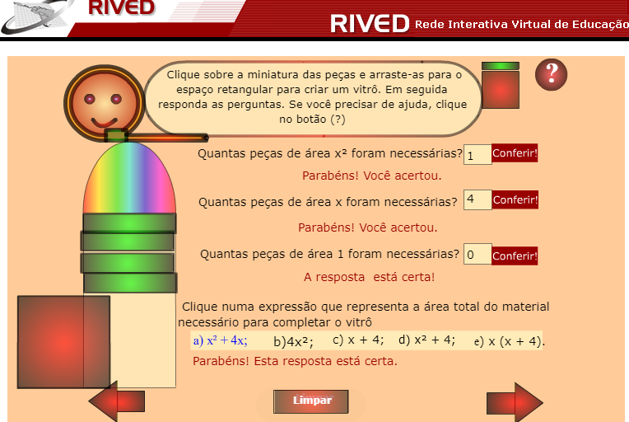

Fonte – Rede Interativa Virtual de Educação, 2017. Disponível em:
http://www.projetos.unijui.edu.br/matematica/principal/fundamental/raquel_leonogildo_gustavo_tania/projeto2MX.html
O jogo “Álgebra dos Vitrôs” aborda conceitos de forma significativa, pois estabelece uma articulação entre conceitos e a utilização de questões reais possibilitando um conhecimento conceitual a partir da resolução de problemas reais. Buscou-se utilizar o potencial das Tecnologias da Informação e Comunicação (TIC´s) como ferramenta de apoio na construção destes conceitos matemáticos, induzindo os professores à reflexão e análise do jogo e suas possibilidades de desenvolvimento em sala de aula. Os professores entraram no site em que está disponível o Objeto de Aprendizagem, realizaram algumas das atividades e depois disponibilizamos um momento para relatarem as considerações sobre o jogo. Segundo os professores
Além de trabalhar de forma lúdica, o jogo amplia a visão da Álgebra, pois o aluno terá que relacionar a linguagem algébrica com a representação geométrica ao calcular a área das figuras. [Professora K]
Como na minha escola temos dificuldade de acessar o jogo posso adaptar esse jogo e utilizar a cartolina desenhar as figuras e pedir para os alunos responderem as questões. [Professor M]

Conforme os autores Lopes et al. (2016) consideramos que a qualidade da formação do professor está relacionada à forma como é organizada e nas oportunidades que o docente tem de compartilhar suas ações. Pelas falas apresentadas pelos professores de matemática, os momentos de discussões realizados após o desenvolvimento de cada atividade propiciaram a reflexão para a construção de saberes docente.
Ainda no segundo momento da rodada prática apresentamos o software Geogebra, algumas possibilidades como calculadora gráfica no ensino da Álgebra e realizamos duas atividades sobre equações. Segue a primeira atividade o estudo gráfico de uma equação do 1° grau com duas variáveis.
Atividade Prática 2- Ana e Bia são irmãs e juntas possuem 42 reais. Sabendo que ambas possuem valores inteiros em reais e não possuem moedas em centavos. Qual valor possui cada uma das irmãs? Apresente uma estratégia de resolução para a situação proposta.
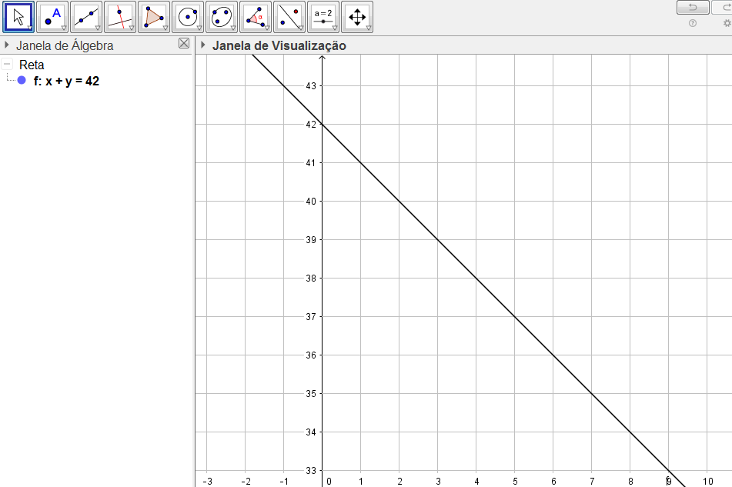
Figura 2-Equação do 1° Grau com duas variáveis no Geogebra

Fonte: Dante,L. R. 2012
Ao perguntarmos o que achavam da atividade realizada nesta rodada prática, os professores consideraram que ela propicia ao aluno compreender diferentes tipos de registros da Álgebra, figural, numérico, geométrico para que ele possa interpretar os problemas e atribuir significados. Com o auxílio do Geogebra online é possível encontrar as soluções inteiras da equação polinomial de 1° grau com duas variáveis, proposta na situação problema da figura 2. Observamos que nesta atividade o significado atribuído para se conceber a equação com duas variáveis está relacionado na busca de soluções mais gerais. Os professores perceberam os diferentes significados de conceber uma equação, segundo a fundamentação teórica de Ribeiro e Cury (2015). Podemos inferir por meio das discussões coletivas que predomina o significado de equação do 1°grau dedutivo-geométrico segundo Ribeiro e Cury (2015, p.45), neste caso o conceito de equação ligado às soluções inteiras representadas na reta. A segunda atividade apresentada está relacionada ao estudo de sistema de equações lineares.
Figura 3-Sistemas de Equações Lineares no Geogebra
Atividade Prática 3-Num estacionamento há 10 veículos, entre motos e carros. Se o total de rodas é 32, quantos carros e quantas motos há nesse estacionamento?
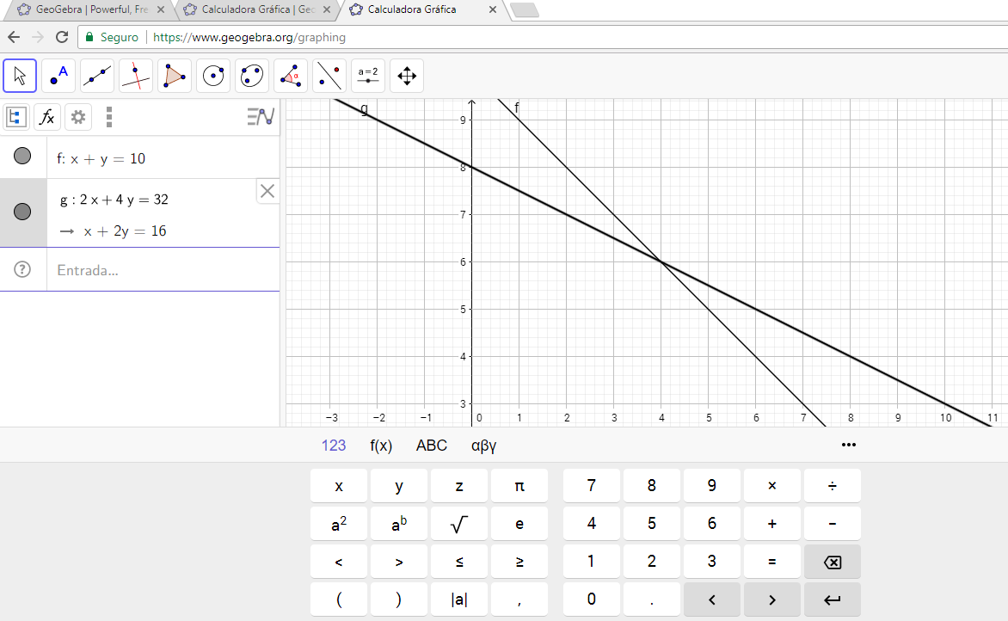

Fonte: Dante,L. R. 2012
Nesta atividade a solução do problema consiste no par ordenado de soluções inteiras encontradas a partir da interpretação geométrica da interseção de duas retas. Os professores inicialmente consideraram que nesta atividade o significado atribuído para se conceber as equações está ligado a uma única solução predominantemente aritmética. Depois de algumas discussões chegaram à conclusão, a partir de Ribeiro e Cury, de que predominam dois significados de equação: o intuitivo-pragmático e o dedutivo-geométrico (2005, p.45).
Na atividade 3 abaixo, o objetivo da questão proposta foi gerar discussões entre os docentes, para explicitarem quais conhecimentos matemáticos sobre o ensino da Álgebra foram mobilizados ao resolver a situação proposta.
Figura 4: Padrões e Generalizações no desenvolvimento do Pensamento Algébrico
Atividade Prática 4-Hoje é terça-feira. Devo pagar uma dívida exatamente daqui a 15 dias. Em que dia da semana cairá o 15º dia? E se a dívida for paga daqui a 90 dias, em que dia da semana cairá?
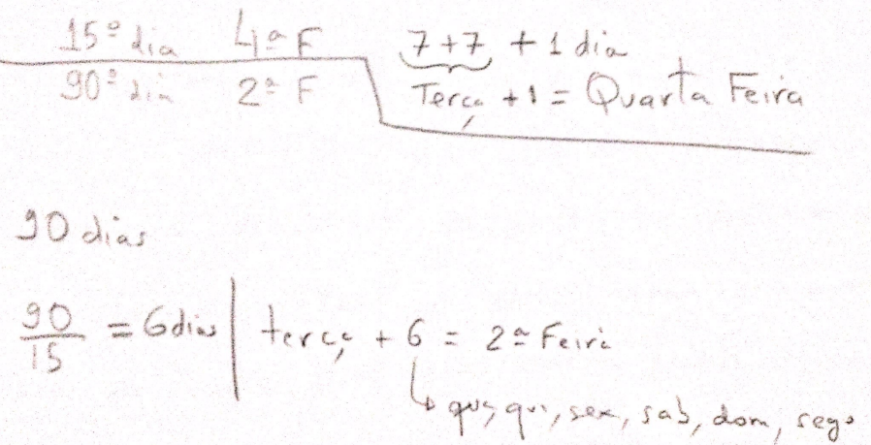
Fonte-Organizado pelas pesquisadoras, 2017.
Nesta resolução apresentada por um grupo de professores, foi discutida a importância de perceber a regularidade e desenvolver a generalização para identificar qual o dia da semana que cairá depois dos 90 dias. Conforme as discussões apresentadas, percebemos que esse tipo de atividade não exige o desenvolvimento da linguagem algébrica, porém aborda diversos aspectos do pensamento algébrico apontados por Fiorentini, Fernandes e Cristóvão (2005) que são importantes no processo de ensino e aprendizagem da Álgebra.

7. CONSIDERAÇÕES FINAIS
O desenvolvimento das atividades relatadas tiveram como princípio que a formação é uma ação social, que a docência requer saberes próprios, que a prática do professor tem um papel fundamental na construção de seus saberes e que a ênfase nas ações coletivas contribuem para que compreensões e experiências sejam socializadas e internalizadas. Observamos, a partir de atividades vivenciadas num curso dentro dos princípios citados, a possibilidade de ampliação de saberes pelos participantes, saberes esses de cunho teóricos, práticos e metodológicos.
O trabalho reflexivo e ações colaborativas desenvolvidas durantes as atividades propostas permitiu repensar a prática pedagógica de forma individual e coletiva, privilegiando a construção pelos docentes de uma compreensão sobre o pensamento algébrico e (re)construção de conceitos da Álgebra, de forma a romper com uma prática tradicional de ensino, que privilegia somente a manipulação das letras.

8. REFERÊNCIAS BIBLIOGRÁFICAS

BRASIL. Parâmetros Curriculares Nacionais (PCNs). Matemática. Ensino Fundamental. Terceiro e quarto ciclos. Brasília;MEC/SEF,1998.
BRASIL. Ministério da Educação. Base Nacional Comum Curricular – BNCC 2ª versão. Brasília, DF, 2016.

FIORENTINI, D. ; FERNANDES, F.L.P. ; CRISTOVÃO, E. M. Um estudo das potencialidades pedagógicas das investigações matemáticas no desenvolvimento do pensamento algébrico. In: SEMINÁRIO LUSO-BRASILEIRO DE INVESTIGAÇÕES MATEMÁTICAS NO CURRÍCULO.

DAMIANI, M. F.; Sobre Pesquisas tipo Intervenção. In: XVI Endipe Encontro Nacional de Didática e Práticas de Ensino. 2012, UNICAMP Campinas. Anais​. Campinas-SP, 2012.
DANTE, Luiz R. Matemática: Contextos & aplicações. Vol.1 São Paulo: Ática, 2012.

LOPES, Anemari R. L. V.; MOURA, Manoel O.; ARAÚJO, Elaine S. ; CEDRO, o, Wellington L. 2016, Trabalho coletivo e organização do ensino de matemática: princípios e práticas. v. 24, n. 1 (2016), Campinas, São Paulo: Revista Zetetiké, v. 24, n. 1,2016.

MIGUEL,A.;FIORENTINI,D.;MIORIM,M.A. Contribuição para um repensar...Educação Algébrica Elementar. Pro-posições, São Paulo, v.4, n1, p.78-91. março 1993.
RIBEIRO, Alessandro J; CURY, Helena N. Álgebra para a formação do professor: explorando os conceitos de equação e de função. Belo Horizonte: Autêntica, 126 p.,2015.

